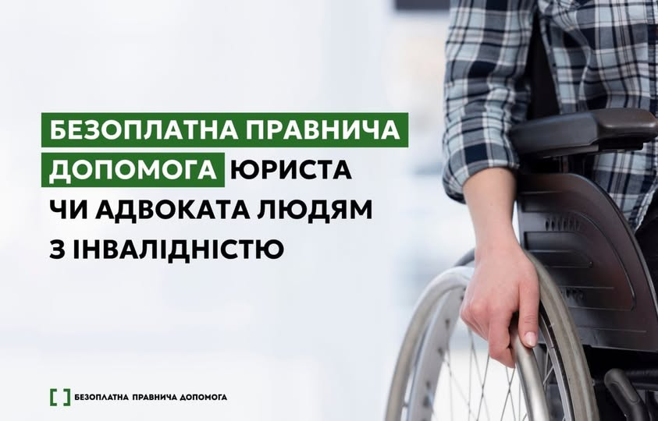

🟩 Люди з інвалідністю, які отримують пенсію або допомогу, що призначається замість пенсії, менш ніж 6056 грн — мають право на усі послуги системи надання БПД:

▪ консультації юриста;

▪ допомогу з написанням скарг, заяв тощо;

▪ допомогу зі зверненням до суду — представництво інтересів у суді, складення документів для звернення до суду.

✅ Якщо пенсія/допомога людини з інвалідністю більша за 6056 грн, то вона має право на консультації юриста та допомогу з написанням заяв, скарг тощо (крім документів для звернення до суду).

Система надання БПД надає правничу допомогу щодо:

▪ оскарження дій чи бездіяльності органів влади;

▪ оформлення чи перерахунку пенсій, інших соціальних виплат, пільг;

▪ виправлення помилок у нарахуваннях за комунальні послуги;

▪ встановлення факту перебування на утриманні померлого годувальника;

▪ визнання особи такою, що втратила право на користування житловим приміщенням;

▪ аліментів, розлучення, спадщини;

▪ розв’язання інших правових проблем.

✅ Потрібна консультація юриста? Звертайтеся до системи надання БПД.

▪ Щоб отримати усну консультацію, телефонуйте 0 800 213 103 — єдиний контактний номер телефону системи надання безоплатної правничої допомоги. Дзвінки зі стаціонарних та мобільних телефонів у межах України безкоштовні. Юристи консультують в будні з 8:00 до 18:00.

▪ Якщо Вам зручно отримати правничу допомогу письмово, напишіть приватне повідомлення на електронну пошту [oleksandriya.kropyvnytskyi@legalaid.kr.ua](mailto:oleksandriya.kropyvnytskyi@legalaid.kr.ua)

▪ Або звертайтеся до найближчого бюро правничої допомоги: [https://legalaid.gov.ua/buro](https://legalaid.gov.ua/buro?fbclid=IwZXh0bgNhZW0CMTAAYnJpZBExdlM2UU5WV08yajB6SGN4ZAEeFj_EKqs8j4HxU-LgXjp_rQ_rkID8esfjnXx-I6ejhqGdMdrw8_-IV-M0lrE_aem_4MRI93vxaJJV4uMFceun_A)